муниципальное казенное дошкольное образовательное учреждение «Детский сад комбинированного вида №443» г.Новосибирск Ленинского района

Проект
«Вредные и полезные микробы»

подготовили дети, родители и
педагоги группы №3

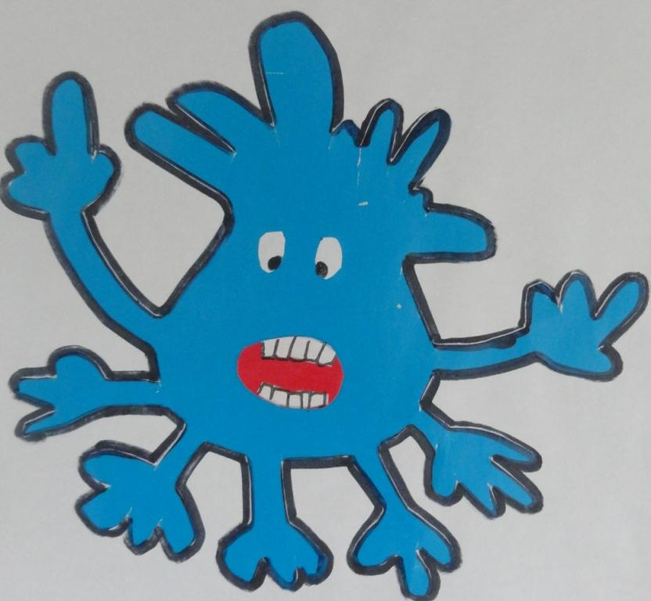

г. Новосибирск

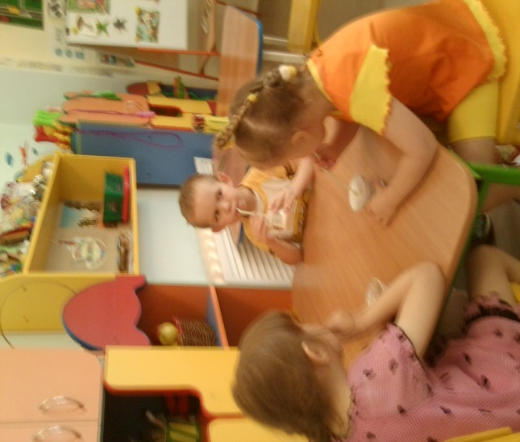
Цель:
Создание условий для развития у детей элементарных представлений о здоровом образе жизни, правильном питании, микробах.

Задачи:
- Дать представление о микроорганизмах (растут, размножаются, питаются, дышат) ,их пользе и вреде;
- Познакомить с простыми способами борьбы с болезнетворными бактериями;
- Воспитывать потребность вести здоровый образ жизни (анализировать,
применять информацию для решения поставленных задач);
- Развивать умения сотрудничать с другими детьми.
Участники: дети, воспитатели, родители.

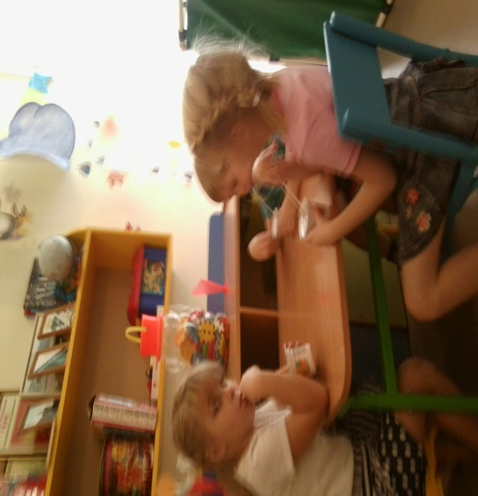
I этап – выбор темы: Когда в группу принесли бифилин и дали детям, сказав, что в нем очень полезные микробы, сразу же возник вопрос: «А разве микробы могут быть полезные?»

Введение в тему "Полезные и вредные микробы"

Что мы знаем? | Что хотим знать? | Где взять информацию?
- Микробы ужасные, их нельзя есть (Катя).  - Очень гадкие могут пробраться в любой дом (Соня).  - Микробы могут быть полезные (Егор).  - Микробы есть на руках (Ваня).  - Микробы могут разбегаться по всему телу (Даша).  - Из-за них мы болеем (Ульяна).  - Они вредные.  - Из-за них портится кровь.  - Если мыться, микробов не будет. | - Какого цвета бывают микробы? (Соня).  - Что такое микробы?  - Какие бывают микробы?  - Где живут микробы? (Даша).  - Как избавиться от микробов?  - Откуда взялись микробы?  - Как выглядят микробы?  - Есть ли какая-нибудь польза от микробов? | - Узнать у ученых.  - Спросить у родителей.  - Проведение экспериментов.  - Телевизор.  - Из компьютера.  - В микроскопе.  - Чтение книг.  - Спросить у врача.

Вредные и полезные микробы
Вредные и полезные микробы

Микробы вредные
Микробы полезные

Что делают?

Где живут?

Что делают?
Где живут?

Используются в производстве питания
Помогают защищать здоровье
В окружающей среде

В человеке

IIэтап - сбор информации:
Беседы с детьми;
Беседы с родителями;
Чтение литературы;
Подбор художественной литературы;
Беседа с медсестрой;
Исследовательская деятельность;
Дидактические игры;
Сюжетно-ролевые игры.

III этап – схема планирования:
Играем
Эксперимен-тируем
Беседуем с медсестрой

Микробы
Рисуем и лепим бактерии
Исследуем

Выращиваем лук
Изучаем книги
Сочиняем сказки

IV этап – реализация проекта:
Беседы: «Кто такие микробы?», «Что любят микробы?», «Отчего
прокисает молоко?», «Враги микробов», «Чистота – залог здоровья»;
Создание предметно-развивающей среды;
Экспериментирование: «Заквашиваем молоко»(полезные микробы),
«Выращиваем плесень» (вредные микробы), «Осторожно снег!»;
Изготовление книжек–малышек «Сказки про микробов»;
Выращивание лука для отпугивания микробов – вирусов;
Употребление Бифилина –М;
Сочинение сказок про микробов;
Творческие работы детей;
Чтение сказки К.И.Чуковского "Мойдодыр", "Сказочный справочник здоровья" («Луковая семья», «Три брата луковки» ), чтение энциклопедий "Почемучка" ,просмотр плакатов и картин "тело человека",просмотр мультфильмов.

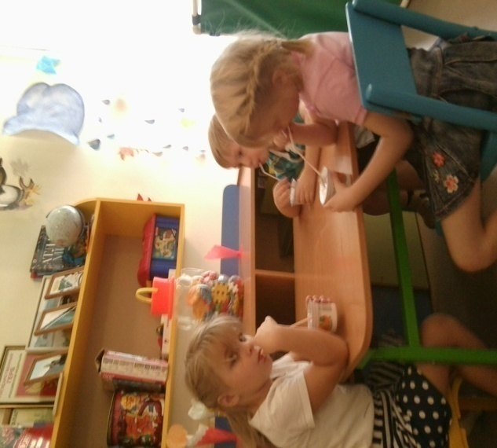
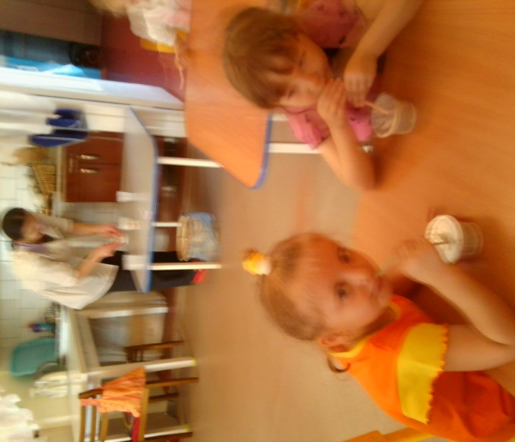
Бифидобактерии – это настоящие стражи человеческого организма.
Пьем бифилин

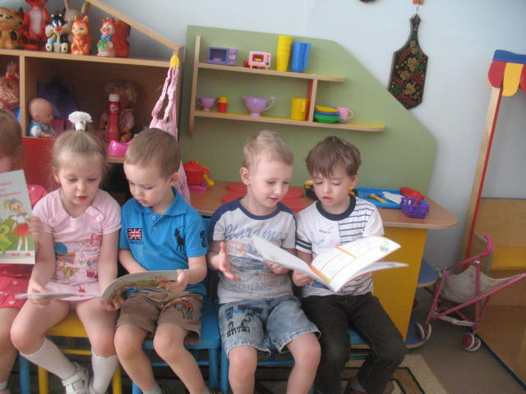
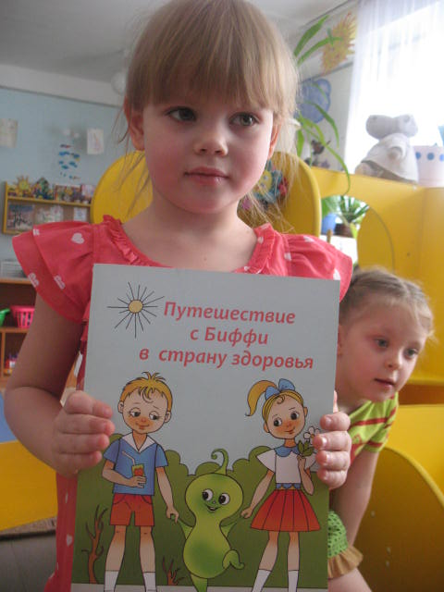
Путешествие с Биффи в страну здоровья
Любим путешествовать

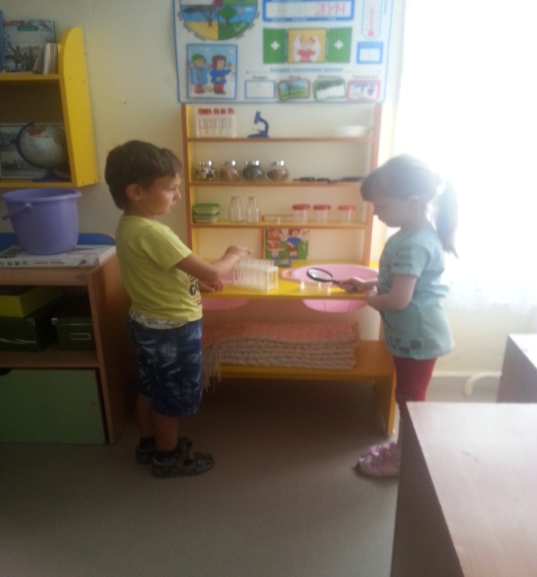
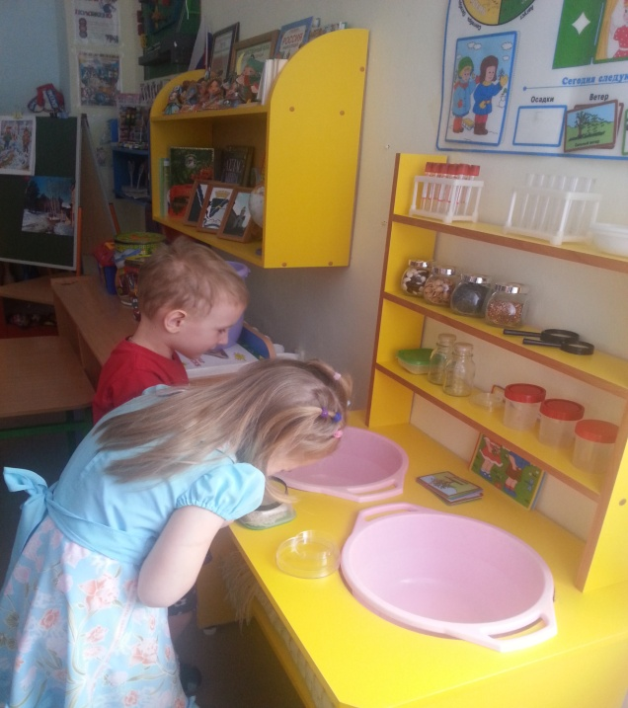
Создание предметно-развивающей среды
Уголок экспериментирования

Подбор художественной литературы
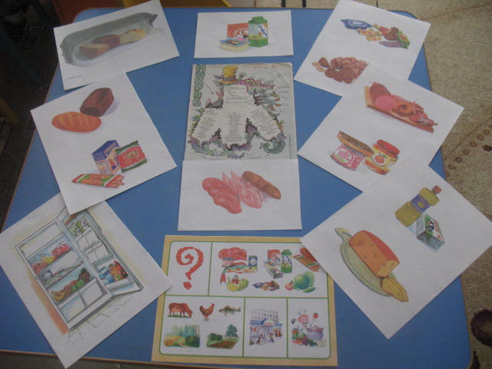
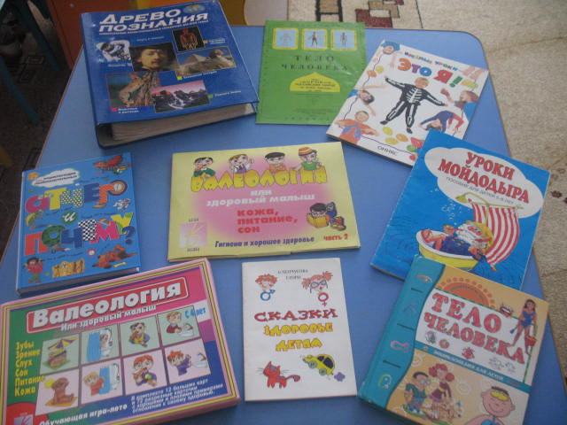
Наши книжки
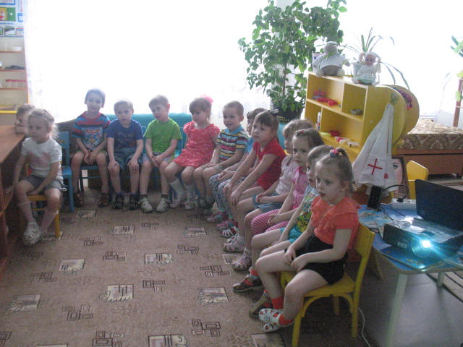
Беседы с детьми
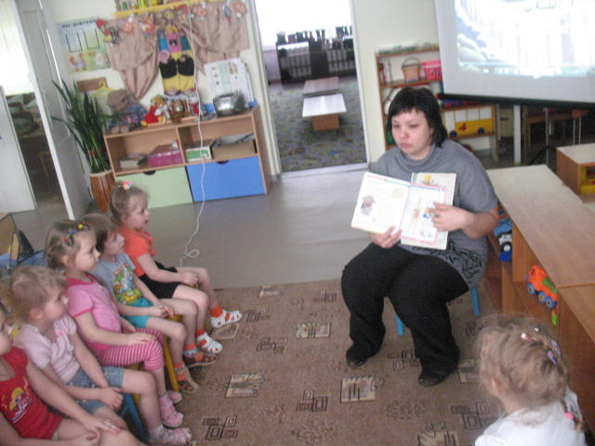
Слушаем внимательно и запоминаем

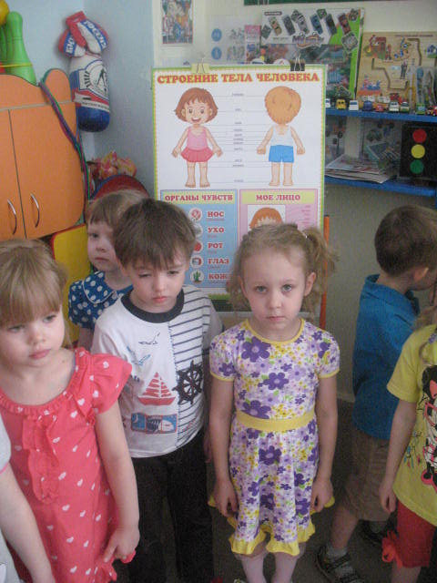
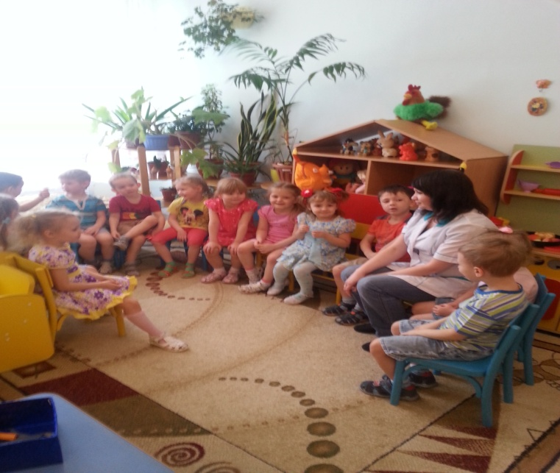
Беседа с медсестрой
У нас в гостях медицинский работник
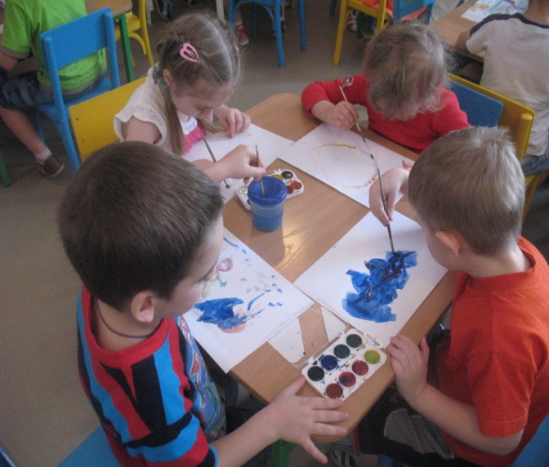
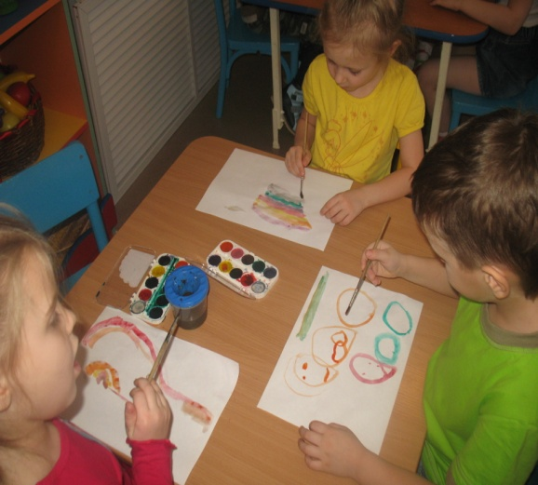
Рисуем микробов
Мы рисуем

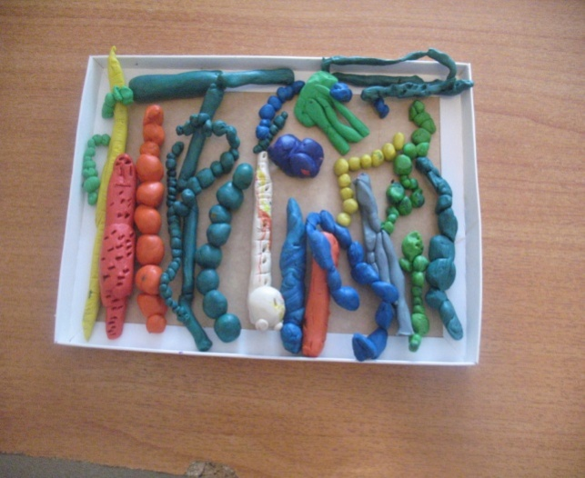
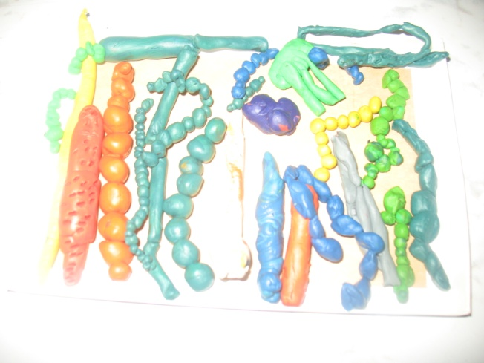
Лепим микробов
Мы лепим
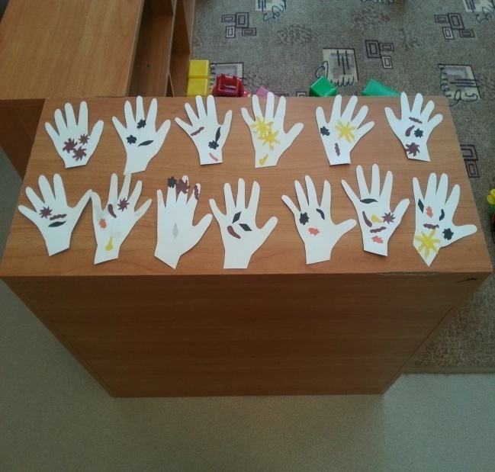
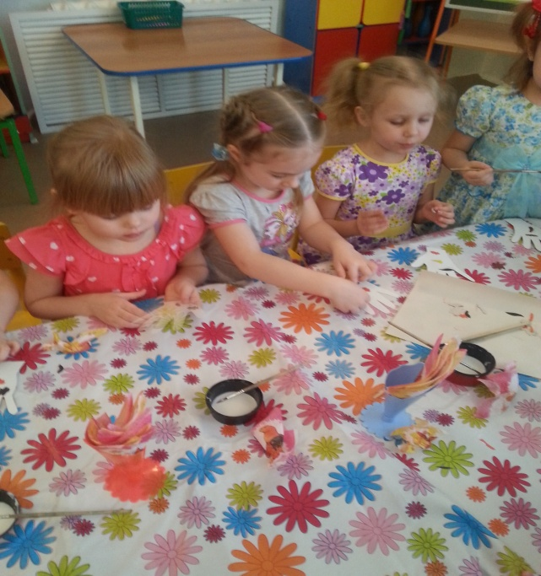
Аппликация
Мыло и вода -важные друзья
Грязные ручки

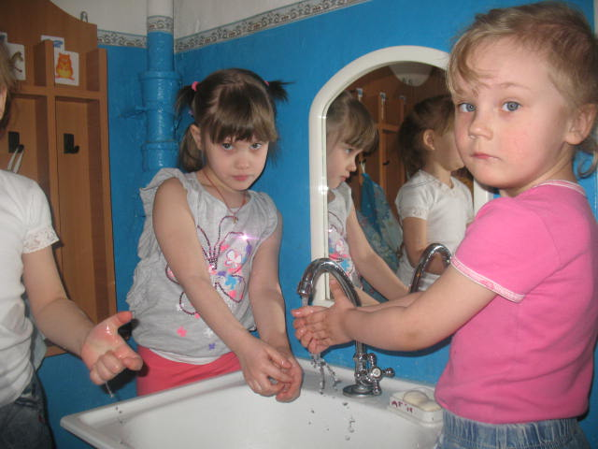
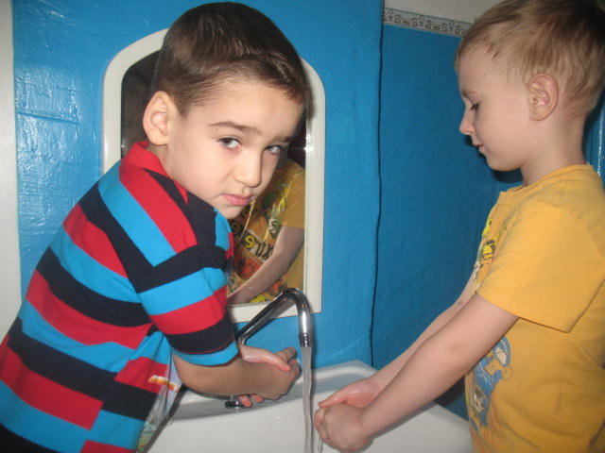
Водные процедуры
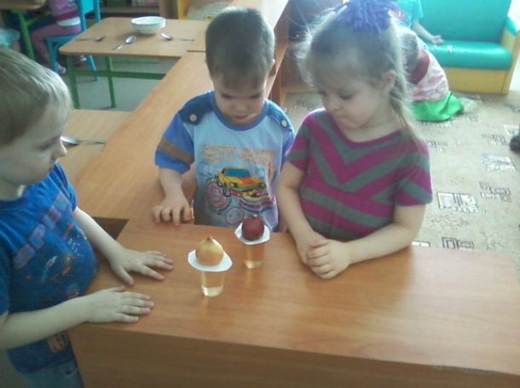
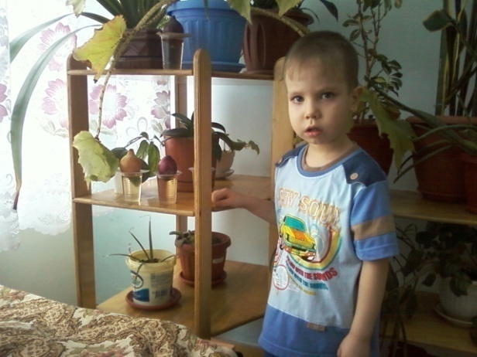
Я полезен очень – вот так штука:
Нет от простуды средства лучше лука.
Выращивание лука
Выращивание лука

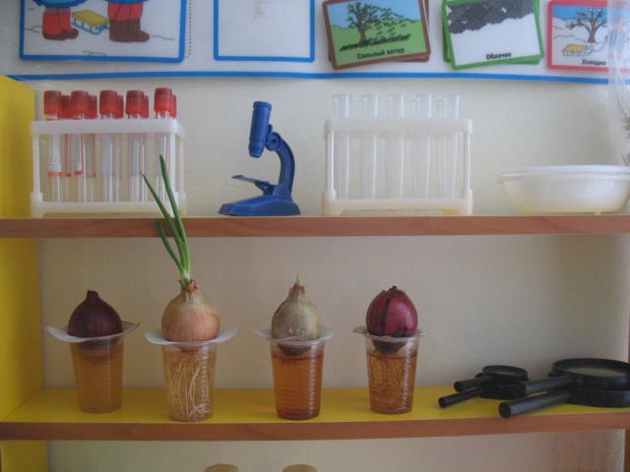

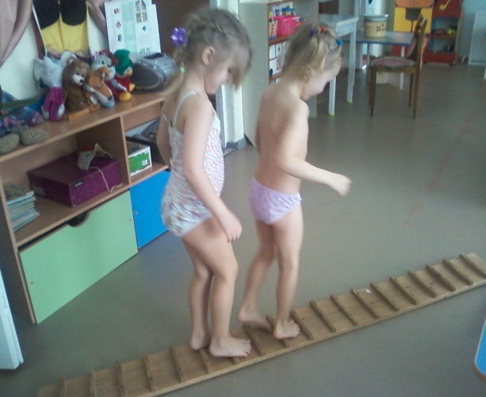
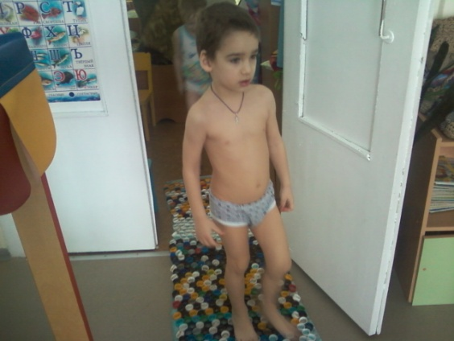
Закаливание
Мы любим закаляться

Утренняя зарядка

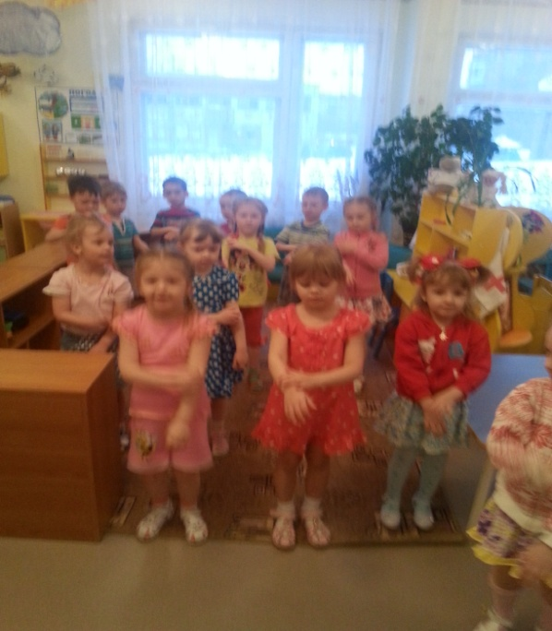
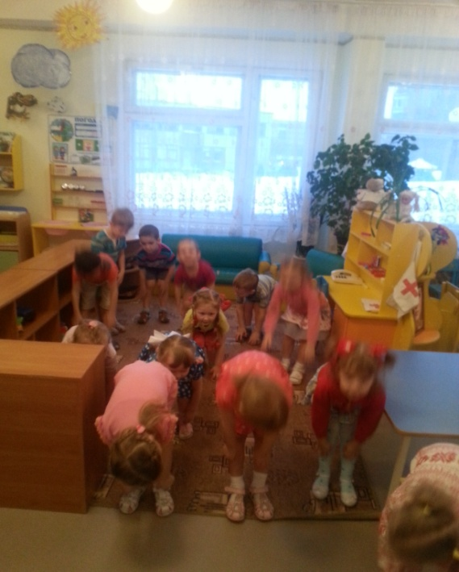

Зарядка и здоровье в порядке

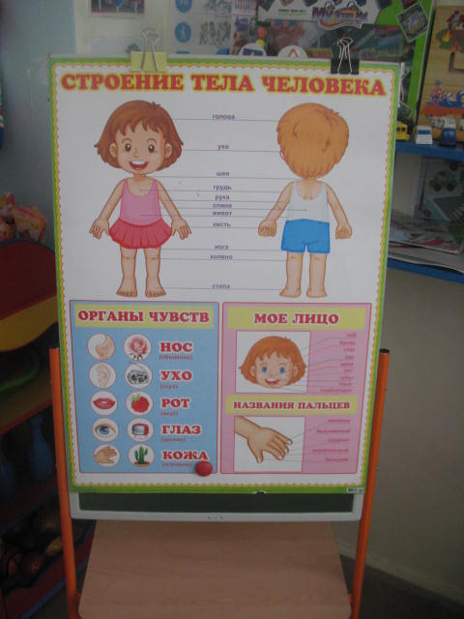
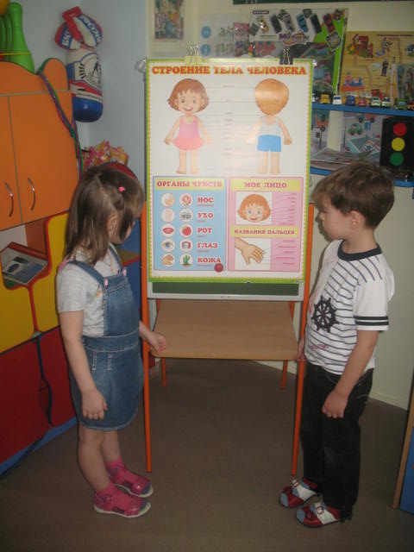
Изучаем тело человека
Изучаем и все знаем

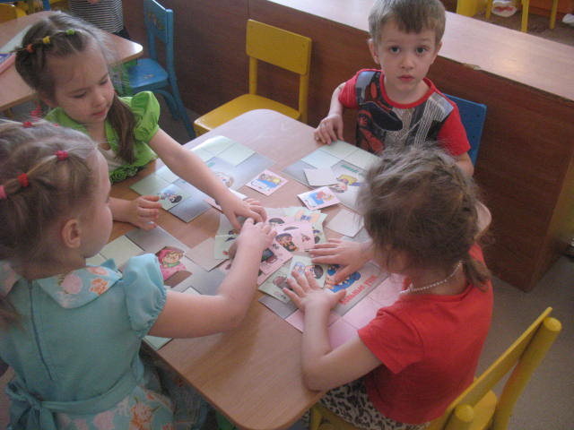
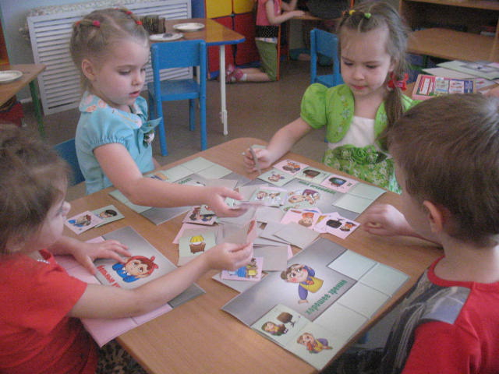
Дидактические игры
Любим играть
Играем

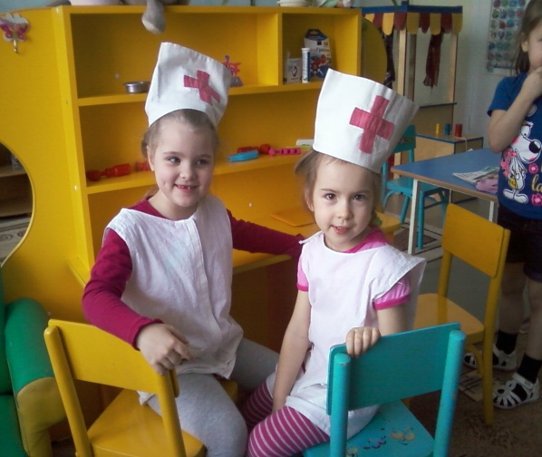
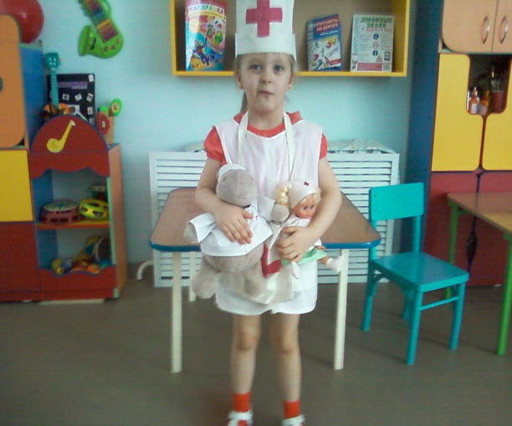
С/р. Игра «Больница»
Мы доктора

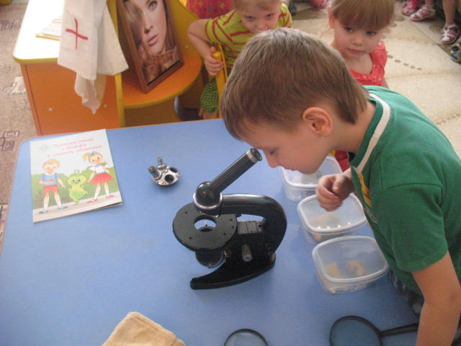
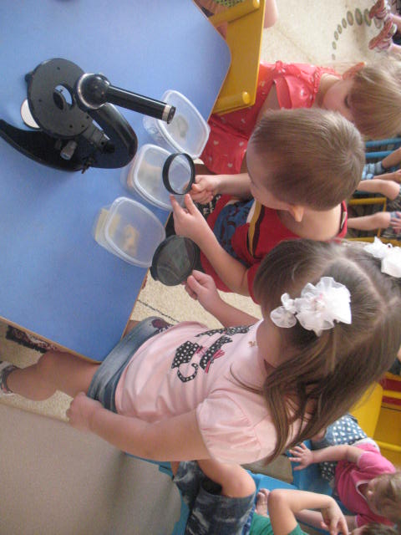
С/р. Игра «Лаборатория»
Мы будущие ученые

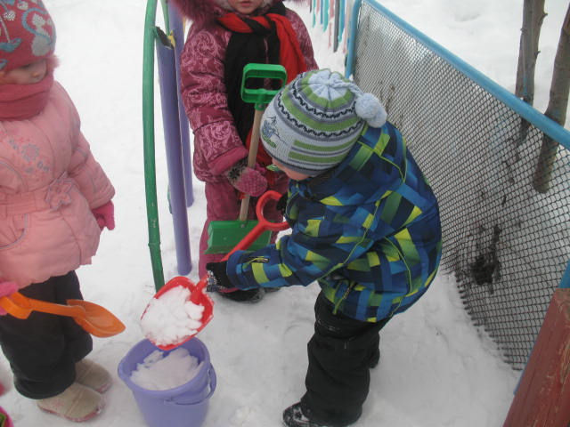
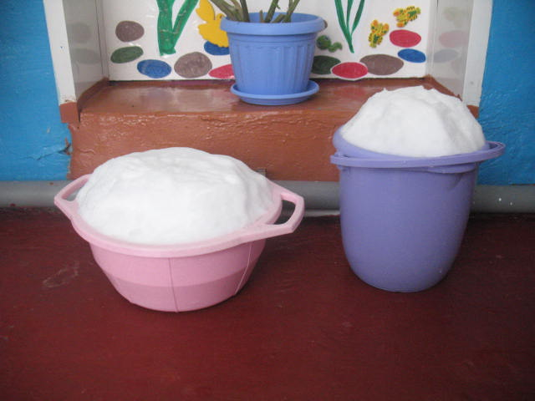
Рассматривание снега
Белый снег и микробы

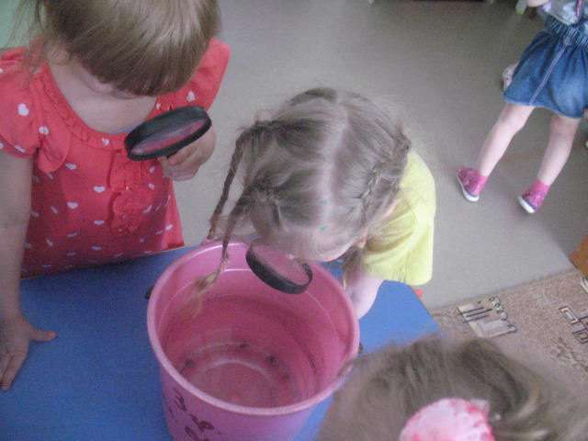
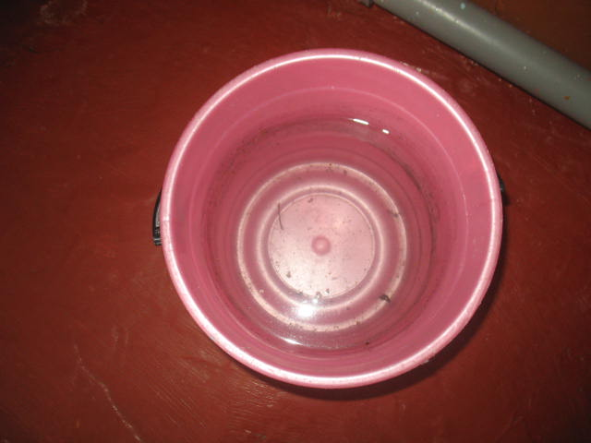

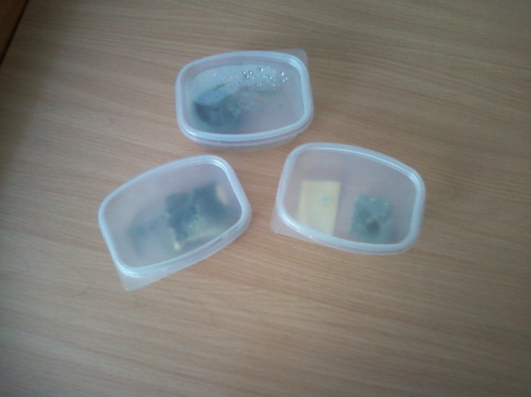
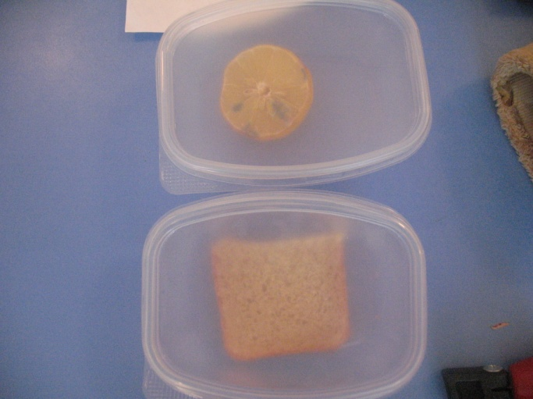
Выращиваем и рассматриваем плесень
Вредные микробы

Стишки про микробов

Хоть меня не видит глаз, Без меня не сваришь сыра,
Заразить могу я вас И не сделаешь кефира.
И холерой и ангиной, Простоквашу и творог
Насморком и скарлатиной . Приготовить я помог.

Просмотр мультфильма "Мир в одной капле. Охотники за микробами."
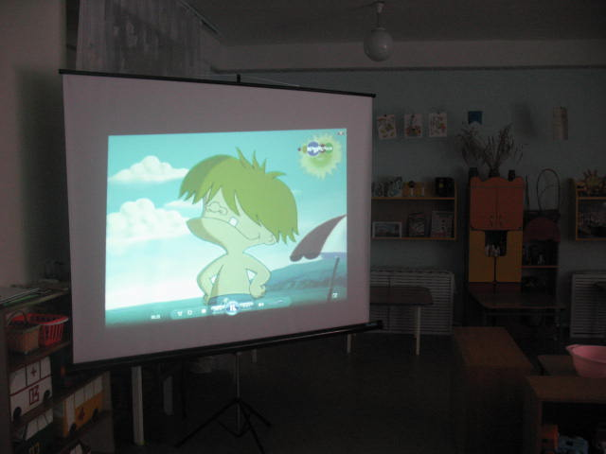

Любим смотреть мультфильмы
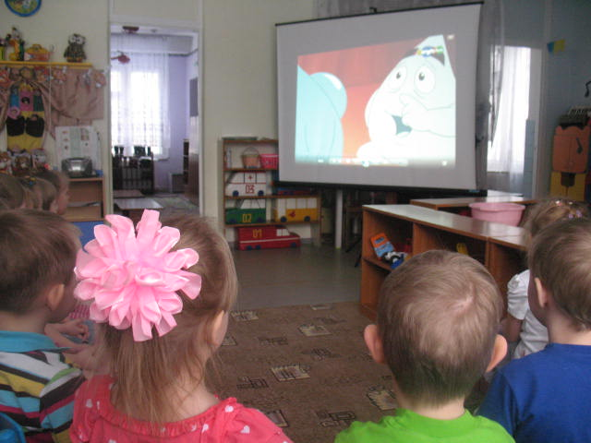
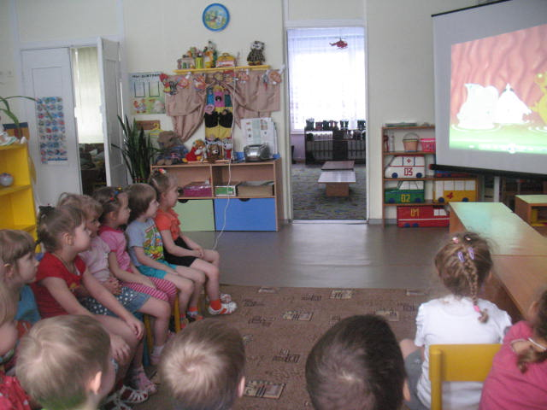

Здоровье – самое главное богатство человека. И беречь его надо
уже с детских лет. Основное направление нашей деятельности –
сохранение и укрепление здоровья детей.
Участвуя в этом проекте дети обрели не только новые знания, но
и получили массу удовольствия и радости. С большим интересом
включались во все виды деятельности. Особую радость дети и родители
ощутили от совместной деятельности.

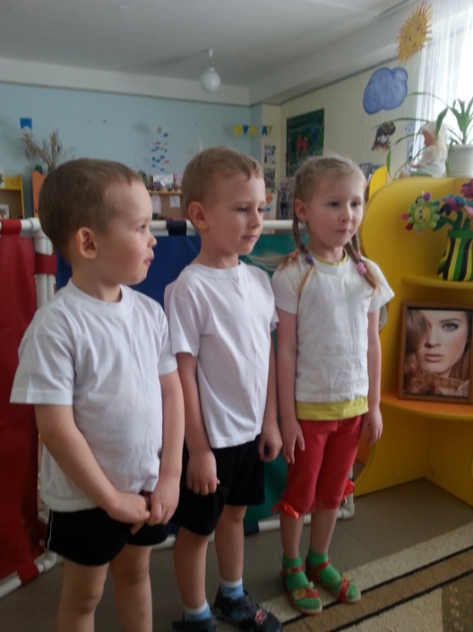
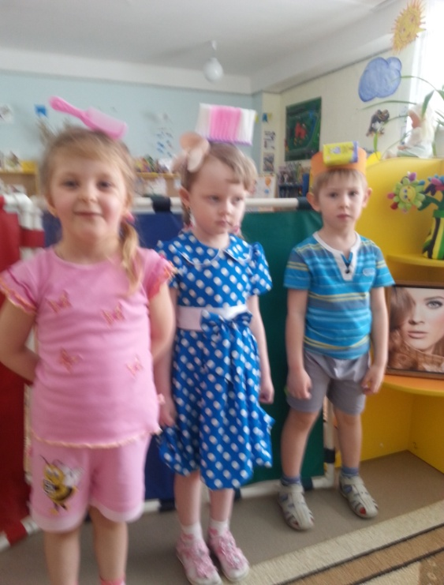
V этап-презентация: Спектакль
Вредные микробы
Помощники Мойдодыра

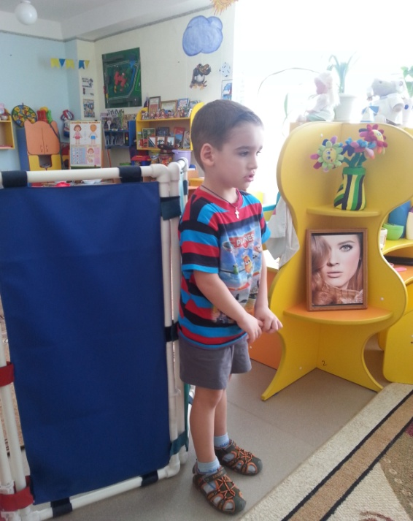
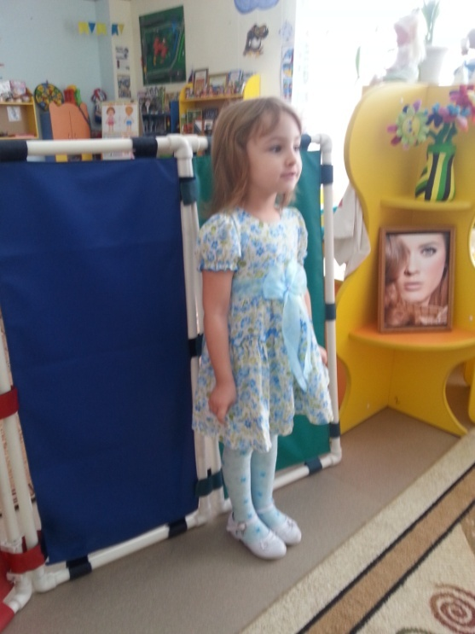
Шел по яблоку микроб...

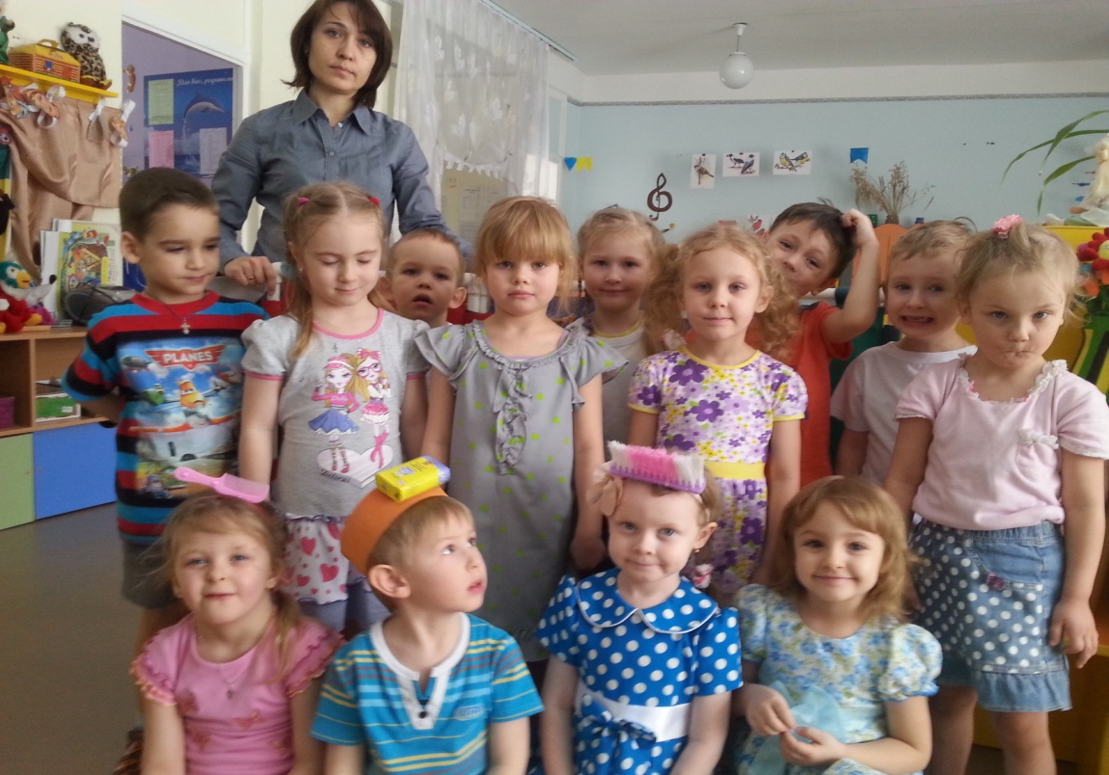
Наша дружная команда

